

软件需求规格说明书

【企业知识库】

文件状态：  [ ] 草稿  [√] 正式发布  [ ] 正在修改 | 文件标识： | QST-310-DJ666-DOC-RS
文件状态：  [ ] 草稿  [√] 正式发布  [ ] 正在修改 | 当前版本： | 1.0
文件状态：  [ ] 草稿  [√] 正式发布  [ ] 正在修改 | 作 者： | 丁杰
文件状态：  [ ] 草稿  [√] 正式发布  [ ] 正在修改 | 完成日期： | 2017-10-30
文件状态：  [ ] 草稿  [√] 正式发布  [ ] 正在修改 | 批 准 人：
文件状态：  [ ] 草稿  [√] 正式发布  [ ] 正在修改 | 批准日期：
文件状态：  [ ] 草稿  [√] 正式发布  [ ] 正在修改 | 签 字：
【机构/组织 青软实训】

变更历史

序号 | 版本 | 变更日期 | 变更内容 | 变更者
1 |  | 2017-10-13 | 完成基本布局html/css/js | 丁杰
2 |  | 2017-10-20 | 设计实现数据库(小型模拟) | 丁杰
3 |  | 2017-10-27 | 后台实现+测试+修复bug | 丁杰
4 | 1.0 | 2017-10-29 | 完善 | 丁杰
5
6
7
8
9
10
11
12

目 录

0. 文档介绍 3
0.1 文档目的 3
0.2 文档范围 3
0.3 读者对象 3
0.4 参考文档 3
0.5 术语与缩写解释 3
1. 项目概述 4
1.1产品介绍 4
1.2 产品范围 4
1.3用户群体及角色 4
1.4 运行环境 5
1.5 假设、依赖和约束 5
2. 产品的功能性需求 6
2.1 整体业务流程图／用例图 6
2.2 功能性需求分类 6
2.3 功能类别 A 6
2.3.xf 功能 X 6
2.3.xu 用例 Y 7
2.4 功能类别 B 8
3. 产品的非功能性需求 8
3.1 用户界面需求 8
3.2 性能需求 8
3.3 产品质量需求 9
3.4 其他需求 9
4. 接口 9
附录A：需求建模与分析报告 10
A.1 需求模型1 10
A.n 需求模型N 10
附录B：需求跟踪矩阵 11
附录C：需求确认 12

文档介绍
知识库管理系统，又称为智能数据库或人工智能数据库。知识库的概念来自两个不同的领域，一个是人工智能及其分支-知识工程领域，另一个是传统的数据库领域。由人工智能（AI）和数据库（DB）两项计算机技术的有机结合，促成了知识库系统的产生和发展。
知识库管理越来越受到企业的重视，但是企业在进行文档管理的过程中，经常会碰到以下的问题：海量知识存储，管理困难；查找缓慢，效率低下；知识库版本管理混乱；知识库缺乏保障；知识库无法有效协作共享；知识库管理举步维艰等。

文档目的
企业知识库管理系统的诞生，不仅可以使企业的每个员工可以快速的掌握企业相关的业务知识，还可以有效的将现有知识进行传承和分享，大大提高了员工之间学习与交流的效率。

文档范围
企业知识库管理系统可以顺畅企业内部信息流，减少企业内部工作流程，降低费用，提高工作效率和工作质量，使企业在激烈的市场竞争中获得竞争优势。因此，企业知识库管理系统研究是具有实际意义的。

读者对象
需求使用知识库系统的企业、个人等。

0.4 参考文档
[1]朱俊炎 WEB开发技术[M] 2006.6
[2]岑玲 基于Browser/Server结构的办公自动化系统[M]. 计算机与现代化 2001.2
[3]丁宝康、董健全 数据库实用教程[M]. 清华大学出版社2003.6
[4]石志国 、薛为民 JSP应用教程[M]. 清华大学出版社；北京交通大学出版社2004.10
[5]胡艳洁 HTML标准教程[M]. 中国青年出版社 2004.9
[6]王明福 基于三层C/S结构办公自动化系统的研究与实践[M]. 电子计算机， 2001.6

0.5 术语与缩写解释
缩写、术语 | 解 释
PDM | 产品数据管理（Product Data Management）
HMI | 人机界面（Human Machine Interface）
ERP | 企业资源规划 (Enterprise Resource Planning)

项目概述

1.1产品介绍
企业知识库管理系统可以顺畅企业内部信息流，减少企业内部工作流程，降低费用，提高工作效率和工作质量，使企业在激烈的市场竞争中获得竞争优势。因此，企业知识库管理系统研究是具有实际意义的。
企业知识库会使组织内所包含的信息和知识实现有序化。建立企业知识库，势必要对原有的信息和知识进行一次整体的收集和整理，遵循一定的分类原则进行分类，并且提供必要的检索手段。这样信息和知识就可以从原来的混乱状态变得有序化，也就为信息和知识的检索提供了便利条件，为日后的使用打下基础。
企业知识库可以加快知识和信息的流动，有利于知识共享和交流。知识和信息实现有序化之后，能够大大缩短寻找和利用的时间，从而加快了流动。此外，通过企业内部网络的应用，可以使企业内外发生的事情在极短的时间内传播开来，也就使得新信息和知识获知速度加快。
企业知识库还有利于实现组织的协作和沟通。企业知识库可以将人员在日常工作中提出的各种建议进行收纳。人员在工作中解决了某个难题或者发现解决问题的更好方法后，都可以将这些建议和方法交由企业内的评审小组。通过评审小组的审核工作，将最好的建议纳入到知识库中。
企业知识库可以帮助企业实现对专业知识的有效管理。企业内的人员流动是不可避免的，当有人员离开自己之前所在的岗位时，往往他们会掌握大量的宝贵信息，岗位发生变动也就会有大量的专业知识随之受到损失。这时，企业知识库的作用就是对这些宝贵的专业信息进行保存，以方便新的人员随时利用。先进知识库管理系统是以先进的数据库设计为基础的，本文介绍了先进的企业知识库管理系统数据库的设计理念。

产品范围
建立知识库，必定要对原有的信息和知识做一次大规模的收集和整理，按照一定的方法进行分类保存，并提供相应的检索手段。经过这样一番处理，大量隐含知识被编码化和数字化，信息和知识便从原来的混乱状态变得有序化。这样就方便了信息和知识的检索，并为有效利用打下了基础。知识和信息实现了有序化，其寻找和利用时间大大减少，也便自然加快了流动。另外，由于在企业内部网上可以开设一些时事、新闻性质的栏目，使企业内外发生的事能够迅速传遍整个企业，这就使人们获得新信息和新知识的速度大大加快。

1.3用户群体及角色

角色名称 | 职责描述
员工
经理
管理人员

1.4 运行环境
需求名称 | 详细要求
操作系统 | Windows7、Windows8、Windows8.1、Windows10、MacOS
数据库 | MySQL

1.5 假设、依赖和约束
本系统需要集成其他软件开发商提供的组件或应用系统，假定需要集成的组件能够按时提供并满足需求。假定这些组件的运行环境与本系统运行环境不发生冲突，能与本系统兼容。
另外，假定本文档所描述的软件需求均获得了项目双方所有客户的认可且稳定不变。
如果项目后期，客户提出的需求变更超出了本需求规格范围，则将严重影响本系统的设计、开发和程序的稳定。
在本软件需求规格说明书定版之后，客户需求发生了较大变更，变更后的需求规格说明将不在本文档中补充，而以新的版本文档给出。

2. 产品的功能性需求
(1)统一性
统一建设和统一管理，以确保整个系统的软硬件均符合国际和国内的标准，保证无论是从业务、功能、界面、内容的高度统一化和标准化，从而到达服务的规范化和管理的高效性。
（2）先进性
采用较新的科技成果，从而保证整个系统与当今其他技术平台接驳没有障碍。系统建成一个开放的、组件化、面向对象、可灵活扩展的多层架构体系。采用目前国际流行的先进的互联网应用开发技术，基于B/S结构的软件平台。
（3）易用性
无论在技术上是否精通熟练，就可以熟练操作系统，界面友好，系统应该操作方便，易于使用。网页技术设计，将所设计的网站符合所有主流浏览器的兼容性。Web应用程序可以通过配置实现，而不需要单独的定制开发。
（4）易维护性
系统具有用户友好的系统管理和维护界面，系统管理员可以随时查看运行状态的子站以及资源使用情况，压力异常报警和访问电子邮件或短信主动通知。并且可以很容易的运行由网站发布的一份报告，访问统计分析报告。
（5）安全性与可靠性

2.1 整体业务流程图／用例图
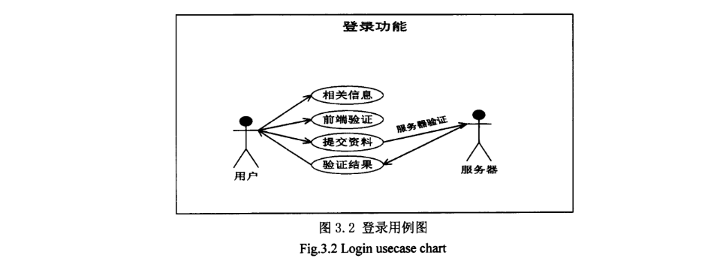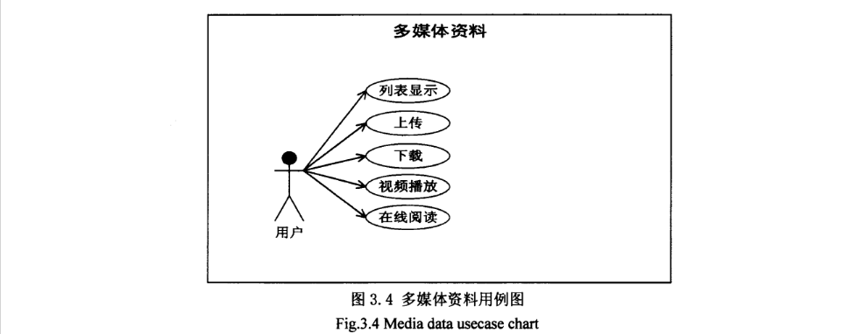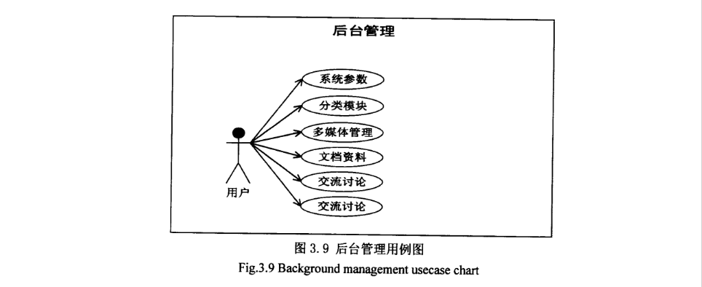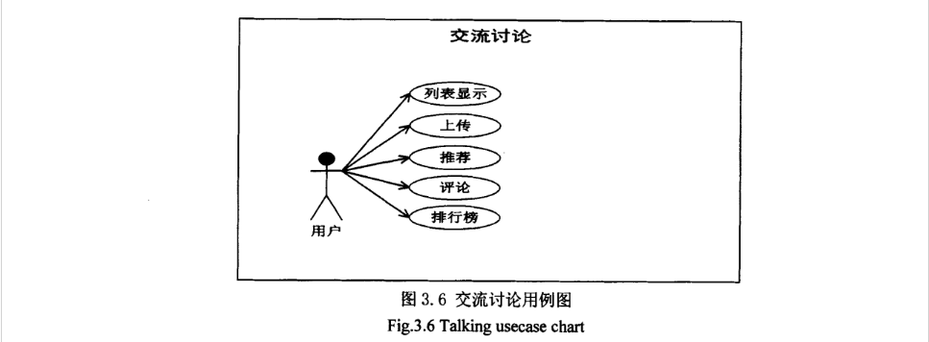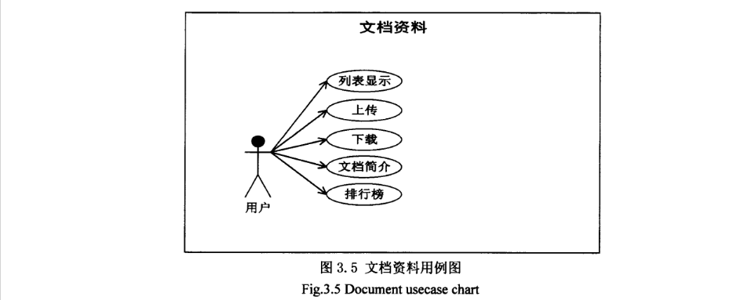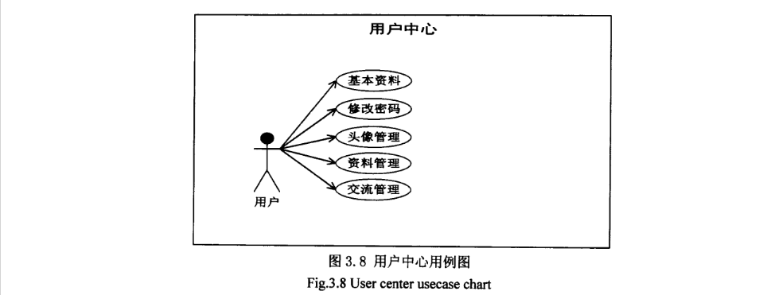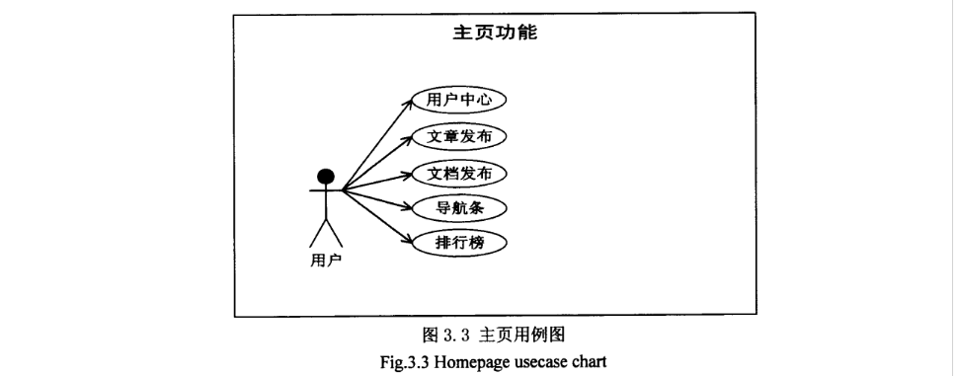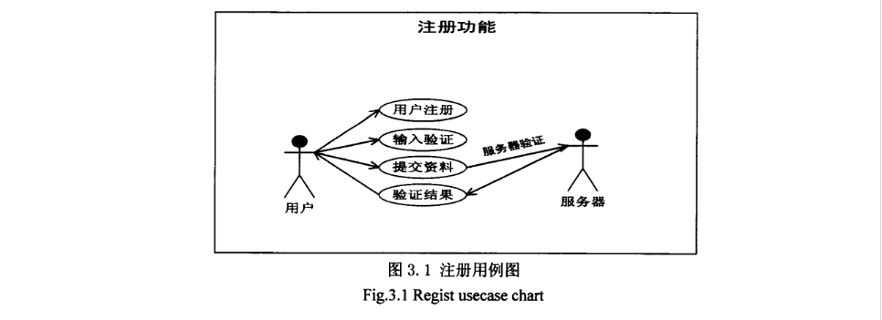

2.2 功能性需求分类
功能类别 | 子功能
用户功能 | 注册登录
用户功能 | 用户中心
内容录入管理功能 | 文章管理
内容录入管理功能 | 资料管理
内容录入管理功能 | 多媒体管理
后台管理功能 | 后台管理

2.3 功能类别 用户功能

2.3.1功能 登录注册
用户的基本操作之一。

2.3.2 描述和优先级
高。

2.3.3 输入
用户基本信息。

2.3.4 操作
注册登录。

2.3.5 输出
注册成功，登录成功。

2.3.6 用例 Y
用例名称 | 用户注册
用例编号 | zsk-01
用例简介 | 用户能访问知识库的前提
优先级 | 高
前置条件 | 软件环境安装完成
后置条件
操作流程 | 步骤 | 触发者 | 描述
操作流程 | 1 | 丁杰 | 输入正确的用户名和密码
操作流程 | 2 | 丁杰 | 输入错误的用户名和密码
操作流程 | 3 | 丁杰 | 输入为空
扩展流程
例外流程
包含
假设 | 假定这些组件的运行环境与本系统运行环境不发生冲突，能与本系统兼容
约束条件
输入及约束

3. 产品的非功能性需求

3.1 用户界面需求
需求名称 | 详细要求
友好性 | 展示效果大方、美观
易用性 | 可以方便、快捷的操作

3.2 性能需求
采用先进、成熟的计算机软硬件技术，保障系统能够最大限度的适应今后技术和业务发展的需要。软件结构应实现层次化、模块化、平台化，统一规范，同时采用先进的现代管理技术，以保证系统的科学性。系统将采用具备优良性价比的开放式软硬件平台；网络体系结构支持多种通讯协议、数据库；采用C#等通用开发语言工具；对用户操作平台采用主流的B/S结构。可靠性包括系统的稳定性和数据的可靠性。系统的稳定性需求包括：满足7*24小时的运行需要，发生局部硬件、网络和软件故障时有相应的旁路技术和容错技术，任意单点故障都不影响整个系统的运行。数据可靠性需求包括：保证本地备份数据和实时交易数据的一致性，发生局部故障时，数据不损失，发生重大事故时，备份数据可以在规定的时限内恢复。
系统的设计要具有大规模的业务并发处理能力，数据的处理和传送也可采用批量处理的形式。即使在日终数据备份和批量处理的时候也可以照常办理业务。可用性包括系统正常情况下的可用性和系统发生改变时的可用性。正常情况下应用软件应安装简单、易于操作、界面友好，数据处理工作简单、方便、快捷。业务流程清晰，符合习惯，系统维护方便，备份及数据恢复快捷简单。同时要在对硬件、软件及应用进行调整时不影响原有业务的实现。高可扩展性指两方面：一方面通过扩充主机、CPU、磁盘、内存等硬件可以提高性能指标，通过扩充网络可以排除阻塞、拥挤和超时；另一方面通过系统开放式体系架构、模块化、参数化以及组件技术，对业务量、业务种类的扩展、与其他机构连接的扩展、系统功能扩展等都能提供足够的支持，缩短系统实施周期。

3.3 产品质量需求
高可管理性包括正常情况下的可管理性和系统发生改变时的可管理性。可管理性指系统应具备对主机、网络、数据库、应用等情况进行监控、管理和调度；对系统自身所有的和流经系统的信息、参数、文件进行统一的管理和控制。安全性指系统具有数据传输的加密/解密、用户身份认证、权限确认、日志记录等安全控制功能。具体包括：数据保密性、传输安全性、访问安全性、安全审计、网络安全和系统安全等。系统安全性要求包括基于用户的系统操作权限控制、某些数据的加密保护、身份鉴别。
安全性能,访问者用户验证方式采用基于MD5加密的用户Form验证；定期备份数据库以预防系统故障时及时恢复；系统硬件与网络结构应满足web应用程序安全稳定地运行的需求。

主要质量属性 | 详细要求
正确性 | 正确处理请求
健壮性 | 能同时并发处理很多请求
可靠性 | 整体系统运行要求稳定，有很强的防错、抗错能力，保证数据报送工作正常进行
性能，效率 | 系统必须在3.0秒验证用户请求并做出响应，响应时间最长不得超过10.0秒
易用性 | 系统应操作简单、易学易用、符合标准浏览器操作风格，丰富的联机帮助，人性化的操作界面，界面布局合理，节省操作时间提高生产效率
清晰性
安全性 | 1、用户对系统所应具备的故障处理能力、处理方式及故障后的系统恢复、数据恢复等要求，对系统防止机密数据被非法侵入、修改及丢失的要求。  2、只有注册用户才能上传及下载信息。  3、不支持任何金钱交易行为。  4、自动过滤非法字符以及非法广告
可扩展性 | 当用户的访问量不断增加时，应使系统的整体响应时间依然能够满足用户的需求
兼容性 | 系统应支持多种操作系统、数据库系统和、WEB服务器系统
可移植性 | 本系统支持多种网络环境，特别是互联网，能够实现跨平台操作
可维护性 | 软件开发使用组件技术，保证了可维护性高

3.4 其他需求
1.操作方式上：在软件的设计上很多选项都采用了下拉列表，这样可以手动精确选取；
2.运行环境：能应用于windowsXP以上全系列产品；
3.计划的变化：能在开发过程中进行相应的改变。

4. 接口
系统提供软件接口： Web Services 接口，通过soap可以方便的与客户现有系统进行集成，方便的与其他系统进行信息交换，以满足信息化不断发展和系统集成需要。
数据通信协议：HDLC（高级数据键路控制协议）或者SDLC（同步数据键路控制协议） 网络协议：TCP/IP协议、IPX/SPX等多种通信协议 (*注释：Web Services ：Web Service是基于网络的、分布式的模块化组件，它执行特定的任务，遵守具体的技术规范，这些规范使得Web Service能与其他兼容的组件进行互操作。Internet Inter-Orb Protocol（IIOP)都已经发布了很长时间了，但是这些模型都依赖于特殊对象模型协议，而 Web Services 利用 SOAP 和 XML对这些模型在通讯方面作了进一步的扩展以消除特殊对象模型的障碍。Web Services 主要利用 HTTP 和 SOAP 协议使业务数据在 Web 上传输，SOAP通过 HTTP 调用业务对象执行远程功能调用，Web 用户能够使用 SOAP 和 HTTP通过 Web 调用的方法来调用远程对象的。SOAP：简单对象访问协议是交换数据的一种协议规范，是一种轻量的、简单的、基于XML(标准通用标记语言下的一个子集)的协议，它被设计成。

附录A：需求建模与分析报告

A.1 需求模型1
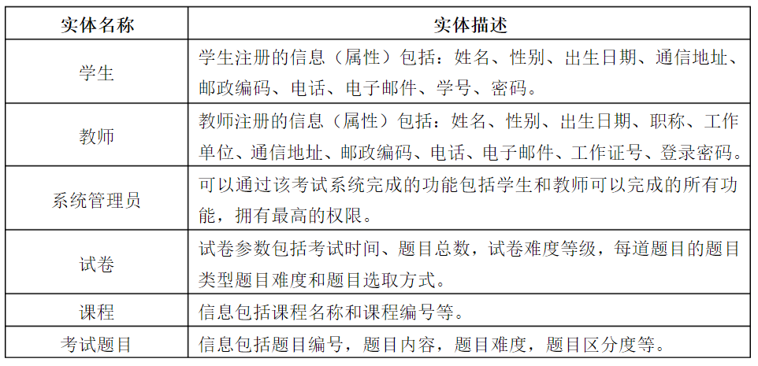

A.2 需求模型2
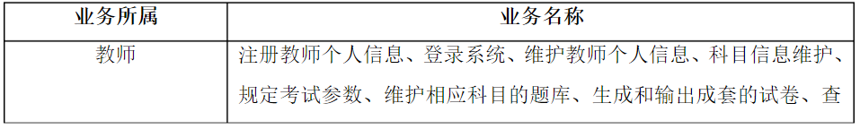
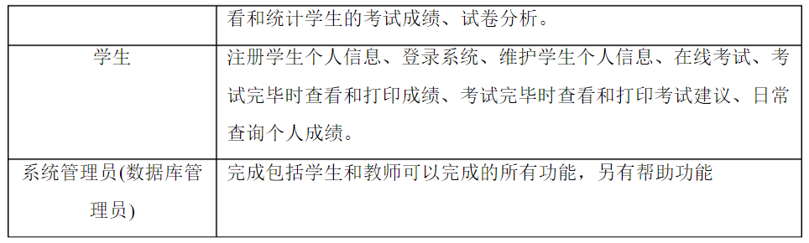

附录B：需求跟踪矩阵
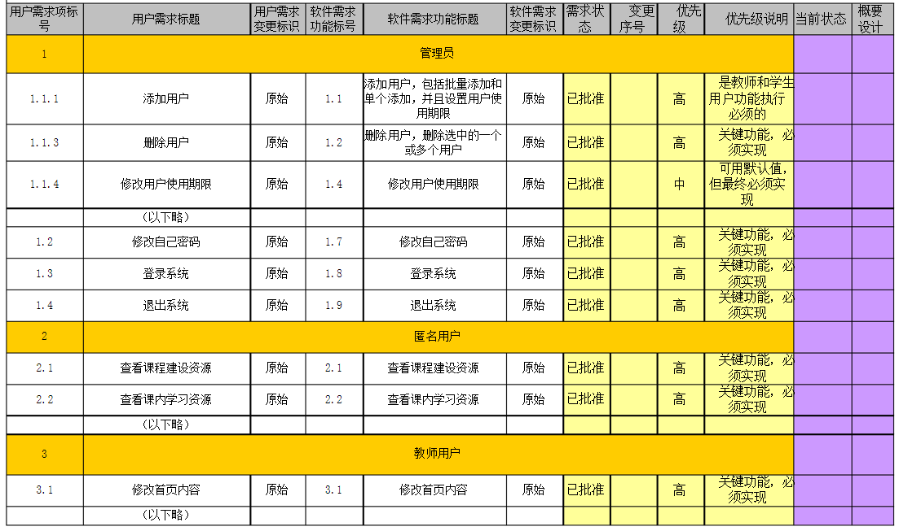

附录C：需求确认
需求评审报告摘要
需求文档 | 学生信息管理
需求评审报告
评审结论 | [ ] 工作成果合格，“无需修改”或者“需要轻微修改但不必再审核”。  [√] 工作成果基本合格，需要作少量的修改，之后通过审核即可。  [ ] 工作成果不合格，需要作比较大的修改，之后必须重新对其评审。
评审意见
评审小组成员

需求承诺
需求文档
客户承诺 | 签字，日期
项目经理承诺 | 签字，日期

